



软件工程系列课程学习交流平台
需求规格说明文档


小组编号：G12
组长：徐浩达
组员：朱佩豪 梅晨睿 张浩瀚 黄舒翔

文件状态：  [ ]草稿  [ ]正式发布  [√]正在修改 | 文件标识： | SRA2022-G12-需求规格说明文档
文件状态：  [ ]草稿  [ ]正式发布  [√]正在修改 | 当前版本： | 0.2.0
文件状态：  [ ]草稿  [ ]正式发布  [√]正在修改 | 作者： | SRA2022-G12
文件状态：  [ ]草稿  [ ]正式发布  [√]正在修改 | 完成日期： | 2022-5-1

版本记录
版本 | 修订日期 | 修订人 | 修订说明 | 修订状态 | 审批日期 | 审核人 | 批准人
0.1.0 | 2022-4-15 | 黄舒翔 | 首次创建 | S | 2022-4-16 | 徐浩达 | 徐浩达
0.2.0 | 2022-5-1 | 朱佩豪 | 修订 | M

修订状态：S--首次编写，A--增加，M--修改，D--删除；
日期格式：YYYY-MM-DD。

目录
软件工程系列课程学习交流平台 1
1.范围 4
1.1标识 4
1.2系统概述 4
1.2.1 背景概述 4
1.2.2 软件概述 4
1.2.3 项目概述 4
1.3文档概述 5
1.4基线 5
2引用文件 5
3需求 6
3.1需求概述 6
3.1.1目标 6
3.1.2运行环境 6
3.1.3用户的特点 6
3.1.4关键点 6
3.1.5约束条件 7
3.2需求规格 8
3.2.1软件系统总体功能 8
3.2.2软件子系统功能 10
3.2.3描述约定 13
3.3功能需求 13
3.3.1 登录 13
3.3.2 发布通知 16
3.3.3 上传课程资料 18
3.3.4 发布作业 20
3.3.5批改作业 22
3.3.6论坛留言 24
3.3.7加入课程 27
3.3.8下载资料 29
3.3.9作业管理 31
3.3.10管理用户信息 33
3.3.11管理论坛 36
3.3.12查看管理日志 39
3.3.13浏览论坛 41
4合格性规定 44
5需求可追踪性 45
6尚未解决的问题 45
7注解 45
附录 45

1.范围

1.1标识
标题：《软件需求规格说明书》
简称：SRS
版本号：0.1.0
说明：本文档支持Office、WPS等word文档阅读软件

1.2系统概述

1.2.1 背景概述
为了教师能够在最新时间能够将课程相关知识传授给学生，为了学生能够通过网络及时获得来自教师的帮助，为了学生之间互相交流关于学科的相关知识，获得心得，也为了没有选到课程的同学也能够学习软件工程系列课程。为了多方需求，我们打算创建一个软件工程系列课程学习交流平台。

1.2.2 软件概述
这个网站的主要目的就是为教师和学生提供交流的平台，方便教师，方便学生。这个网站还为一些对这门课程感兴趣的人士提供一个了解的机会。
• 教师能够更好，更容易地得到学生的反馈，调整自己的进度或方法
• 教师可以方便地点评学生作业
• 有助于提高教师知名度和影响力，方便同学了解教师
• 学生的获得资料更加容易，更加丰富
• 学生能够有针对性地进行补课，如果有缺课的话
• 学生可以方便地向老师提出疑问 并且可以迅速的得到解答 •
游客可以有机会了解这门课的情况，教师的情况

1.2.3 项目概述
- 项目名称：软件工程系列课程学习交流平台——交际哈
- 项目用途：课程交流平台
- 项目发起者：杨枨老师
- 项目开发者：朱佩豪 梅晨睿 张浩瀚 黄舒翔 徐浩达
- 用户：真实的学生，教师
- 课程名称：《软件需求分析原理与实践》
- 承办小组：G12小组
- 相关文档：项目的提出和介绍；软件项目计划；软件可行性分析报告；愿景与范围文档；软件需求规格说明书；数据库设计说明书；用例文档；

1.3文档概述
本文档的内容主要包括对软件相关的一些综述、对软件访问的一些说明，以及对软件使用的一个基本步骤说明等，其中核心部分是使用步骤的一个说明。
本文档的使用除了项目开发团队的内部使用外，还需提交用户和客户组织负责人审查批准。
本文档的使用应遵守国家先关法律法规，未经允许不得对外公开，需要有一定的保密性和私密性。

1.4基线
本系统设计说明书所依据的设计基线。重要的检查点是里程碑，重要的需要客户确认的里程碑是基线。
基线名称 | 基线缩写 | 基线标识 | 计划建立日期 | 计划完成时间
项目计划基线 | PPBL | PP | 2022-02-22 | 2022-03-13
需求获取基线 | DABL | DA | 2022-04-11 | 2022-04-17
需求分析基线 | RABL | RA | 2022-04-18 | 2022-04-24
需求规格说明基线 | RSBL | RS | 2022-04-25 | 2022-05-01
需求规格审核基线 | RRBL | RR | 2022-05-02 | 2022-05-08
需求管理基线 | DMBL | DM | 2022-04-18 | 2022-05-29

2引用文件
[1]《GB T-8567-2006计算机软件文档编制规范》
[2]《SRA2022-G12-项目计划V1.0.0》
[3]《SRA2022-G12-可行性分析V1.0.0》

3需求

3.1需求概述

3.1.1目标
虽然如今有很多教学网站，但是专门针对软件工程系列课程的教学辅助钉钉小程序，又为学生之间、教师与学生之间提供交流平台的小程序为数不多。这个小程序作为一个教学的辅助工具，将有利于教师的教学和学生的学习，为学生对这系列课程的长期领悟学习过程提供了便利的平台，也为软件工程系列课程的成熟记录下足迹。

3.1.2运行环境
简要说明本系统的运行环境(包括硬件环境和支持环境)的规定。
运行环境为手机移动端，支持安卓系统8及以上。

3.1.3用户的特点
说明是哪一种类型的用户，从使用系统来说，有些什么特点。
用户大部分为在校师生，少部分为对课程交流有兴趣的其他人员。
用户特点：
- 学生教师用户对此较为依赖，通过本产品进行学习生活日常交流。
- 用户有经常时间上网的能力和习惯
- 用户熟悉论坛的使用方式，并且具备基本礼仪道德素养
- 用户可以上传或下载一定大小的文件

3.1.4关键点
- 关键功能
（1）课程分享
（2）论坛讨论
（3）师生互动

- 关键算法
- 热门课程推荐算法。
根据课程参加人数，浏览人数，收藏人数等指标计算出每门课程热门分数，通过算法选择较为热门课程
- 按关键字检索
根据输入的关键字，从数据库中选取符合条件的项目进行展示。
- 关键技术
检索技术，推荐技术

3.1.5约束条件
- 经费限制
缺乏经费。
大部分花费由组员自费，比如购买软件的使用权。
- 开发期限
需求工程阶段时限三个月。
- 所采用的方法与技术
原型设计软件和专业画图软件需要新的学习和适应。
- 其他
客户及用户代表工作繁忙，访谈机会较少且不易约时间。
工程量较大，所需时间较多

3.2需求规格

3.2.1软件系统总体功能
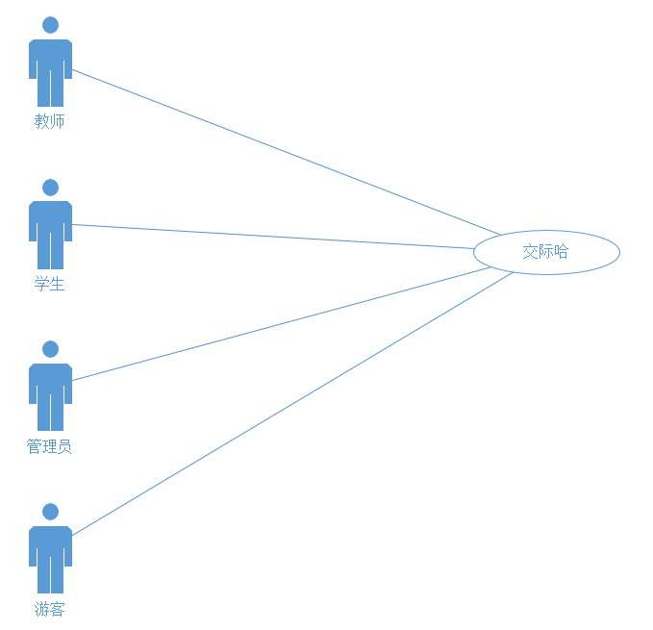
图 1顶层用例
APP的面向用户人群在使用APP时会有教师、学生、管理员和游客这四种身份。
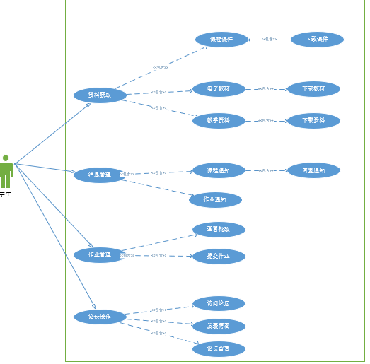
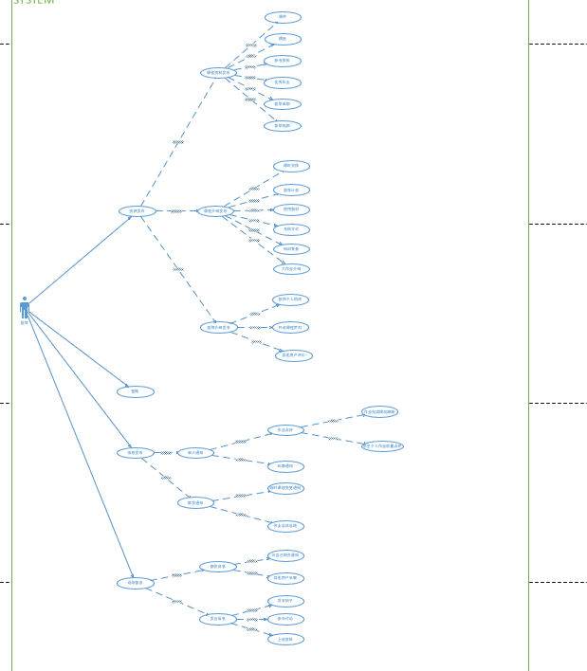
图 2使用用例
APP主要有课程展示界面，个人主界面，论坛主界面，圈子界面。当学生用户登录的时候，有学生个人界面，主要有上交作业，查看作业提交情况，查看作业批改结果等功能。当教师登陆时，有开设课程，上传课程资料，批改作业等功能。管理员用户登陆时会有对系统数据库的备份与恢复，查看系统的管理日志等功能。

3.2.2软件子系统功能
- 登陆
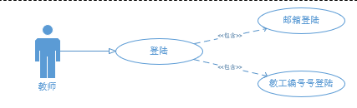
1.设置课程介绍
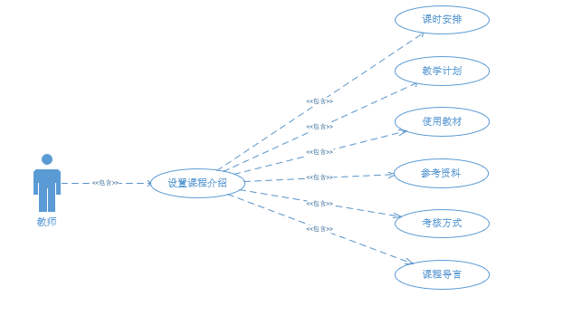
- 设置教师介绍
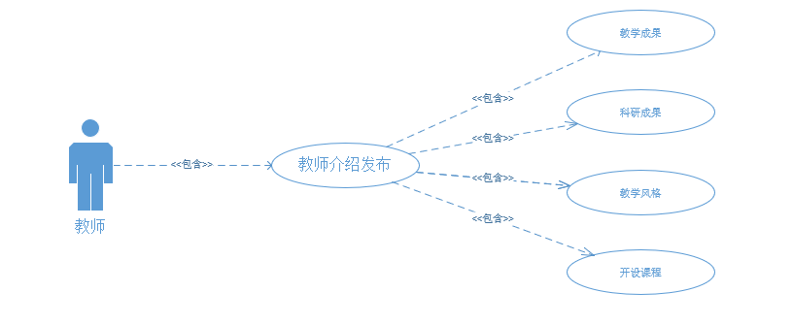
- 发布通知
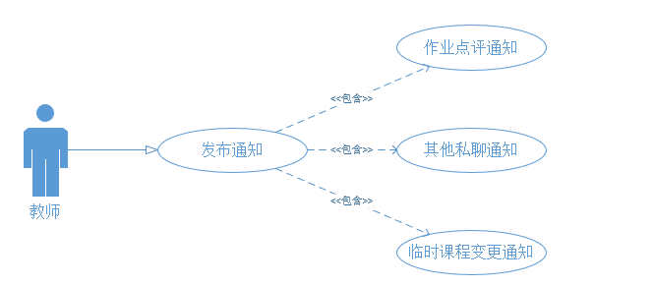
- 上传资料
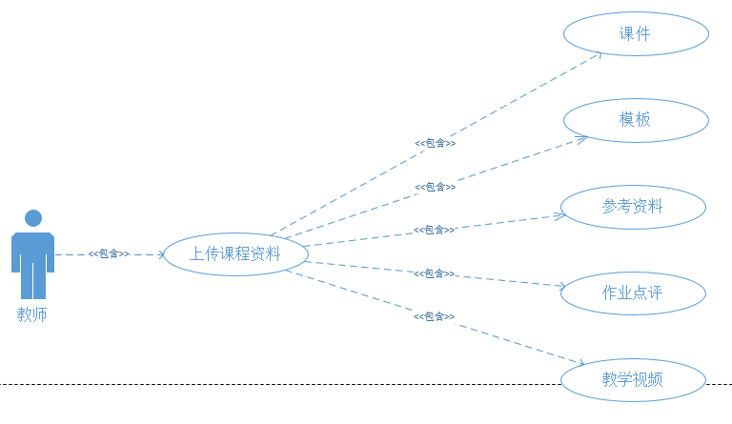
- 发布作业
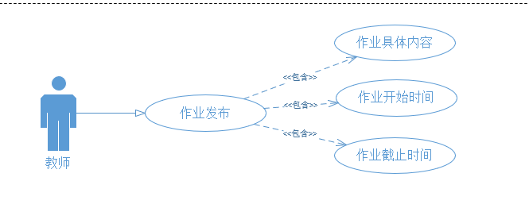
- 批改作业
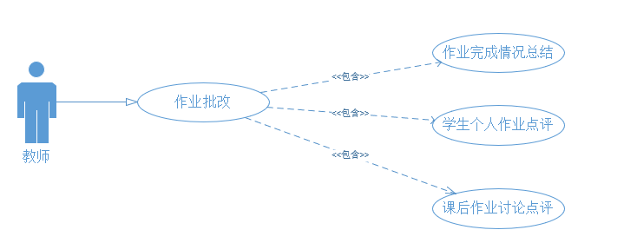
- 论坛留言
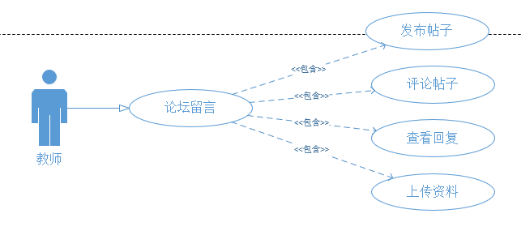

3.2.3描述约定

3.3功能需求

3.3.1 登录
用例图：

用例描述：

ID和名称 | 2.1.1 登陆
创建人 | 梅晨睿 | 创建日期： | 2022/04/25
主要操作者 | 教师 | 次要操作者： | 交际哈小程序
描述： | 教师登陆小程序
触发器： | 点击登录
前置条件： | - 启动小程序  - 输入账户  - 输入密码
后置条件： | 1. 进入首页
一般性流程： | 1. 点击管理员页面  2. 点击论坛管理  3. 管理论坛帖子
选择性流程 | 无
异常： | 系统崩溃
优先级： | 高
使用频率： | 高
业务规则：
其他信息：
假设：

对话框图：
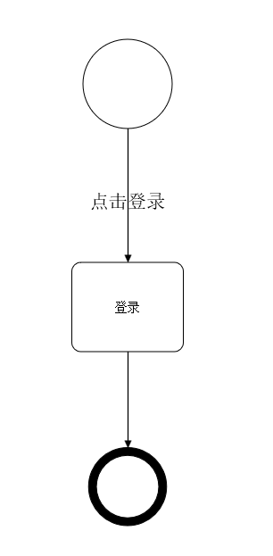

原型界面：
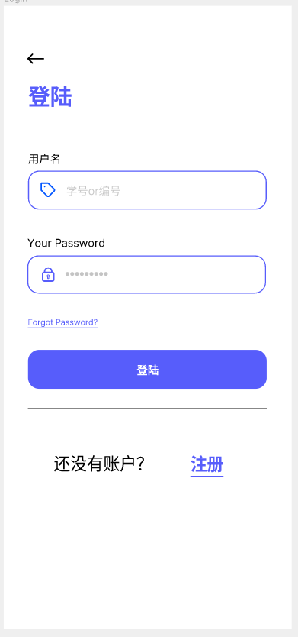

3.3.2 发布通知
用例图：

用例描述：
ID和名称 | 2.1.4发布通知
创建人 | 梅晨睿 | 创建日期： | 2022/04/25
主要操作者 | 教师 | 次要操作者： | 交际哈小程序
描述： | 教师发布通知
触发器： | 点击教师发布通知
前置条件： | - 教师账号登录  2. 点击个人中心  3. 点击发布通知
后置条件： | 1. 教师进行通知发布
一般性流程： | - 教师账号登录  - 点击个人中心  3. 点击发布通知
选择性流程 | 无
异常： | 系统崩溃
优先级： | 高
使用频率： | 高
业务规则：
其他信息：
假设：

对话框图：


3.3.3 上传课程资料
用例图：

用例描述：
ID和名称 | 2.1.5上传课程资料
创建人 | 梅晨睿 | 创建日期： | 2022/04/25
主要操作者 | 教师 | 次要操作者： | 交际哈小程序
描述： | 教师上传课程相关资料
触发器： | 点击发布课程资料
前置条件： | - 教师账号登录  2. 点击个人中心  3. 点击上传课程资料
后置条件： | 1. 教师进行课程资料的发布
一般性流程： | - 教师账号登录  2. 点击个人中心  3. 点击上传课程资料
选择性流程 | 无
异常： | 系统崩溃
优先级： | 高
使用频率： | 高
业务规则：
其他信息：
假设：

对话框图：
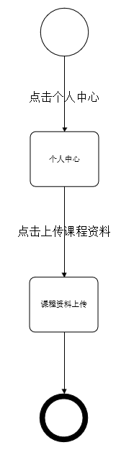

原型界面：
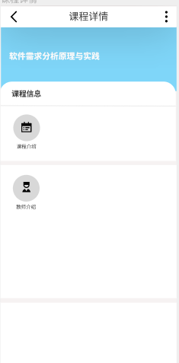

3.3.4 发布作业
用例图：

用例描述：
ID和名称 | 2.1.6发布作业
创建人 | 梅晨睿 | 创建日期： | 2022/04/25
主要操作者 | 教师 | 次要操作者： | 交际哈小程序
描述： | 教师发布作业
触发器： | 点击作业发布
前置条件： | - 教师账号登录  2. 点击个人中心  3. 点击作业发布
后置条件： | 1. 教师进行作业布置
一般性流程： | - 教师账号登录  2. 点击个人中心  3. 点击作业发布
选择性流程 | 无
异常： | 系统崩溃
优先级： | 高
使用频率： | 高
业务规则：
其他信息：
假设：

对话框图：


3.3.5批改作业
用例图：

用例描述：
ID和名称 | 2.1.7作业批改
创建人 | 梅晨睿 | 创建日期： | 2022/04/25
主要操作者 | 教师 | 次要操作者： | 交际哈小程序
描述： | 教师批改作业
触发器： | 点击作业批改
前置条件： | - 教师账号登录  2. 点击个人中心  3. 点击作业批改
后置条件： | 1. 教师进行作业批改及评价
一般性流程： | - 教师账号登录  2. 点击个人中心  3. 点击作业批改
选择性流程 | 无
异常： | 系统崩溃
优先级： | 高
使用频率： | 高
业务规则：
其他信息：
假设：

对话框图：


原型界面：

3.3.6论坛留言
用例图：

用例描述：
ID和名称 | 2.1.8论坛留言
创建人 | 梅晨睿 | 创建日期： | 2022/04/25
主要操作者 | 教师 | 次要操作者： | 交际哈小程序
描述： | 教师参与论坛留言
触发器： | 点击论坛留言
前置条件： | - 教师账号登录  2. 点击论坛
后置条件： | 1. 教师参与论坛留言
一般性流程： | - 教师账号登录  2. 点击论坛
选择性流程 | 无
异常： | 系统崩溃
优先级： | 高
使用频率： | 高
业务规则：
其他信息：
假设：

对话框图：


原型界面：
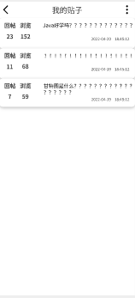

3.3.7加入课程
用例图：
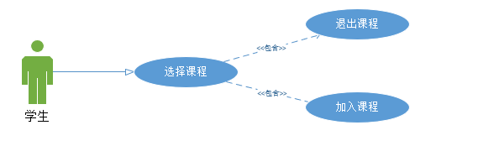

用例描述：
ID和名称 | II-2：学生加入课程
创建人 | 黄舒翔 | 创建日期： | 2022/04/24
主要操作者 | 学生 | 次要操作者： | 交际哈小程序
描述： | 学生用户加入课程
触发器： | 点击课程加入
前置条件： | - 登陆成功  - 点击课程加入
后置条件： | 1. 显示加入课程成功界面
一般性流程： | 1.登录  2. 查看课程列表  3. 选择加入
选择性流程 | 退出课程
异常： | 1.网络异常
优先级： | 高
使用频率： | 中
业务规则：
其他信息：
假设：

对话框图：
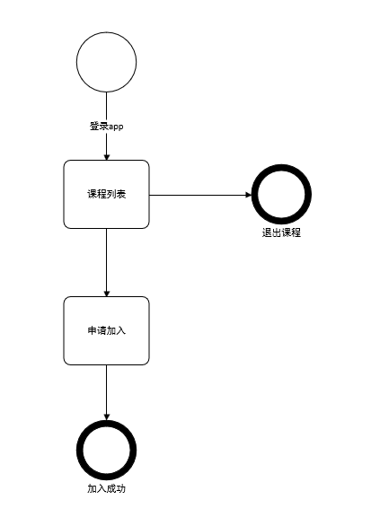

原型界面：
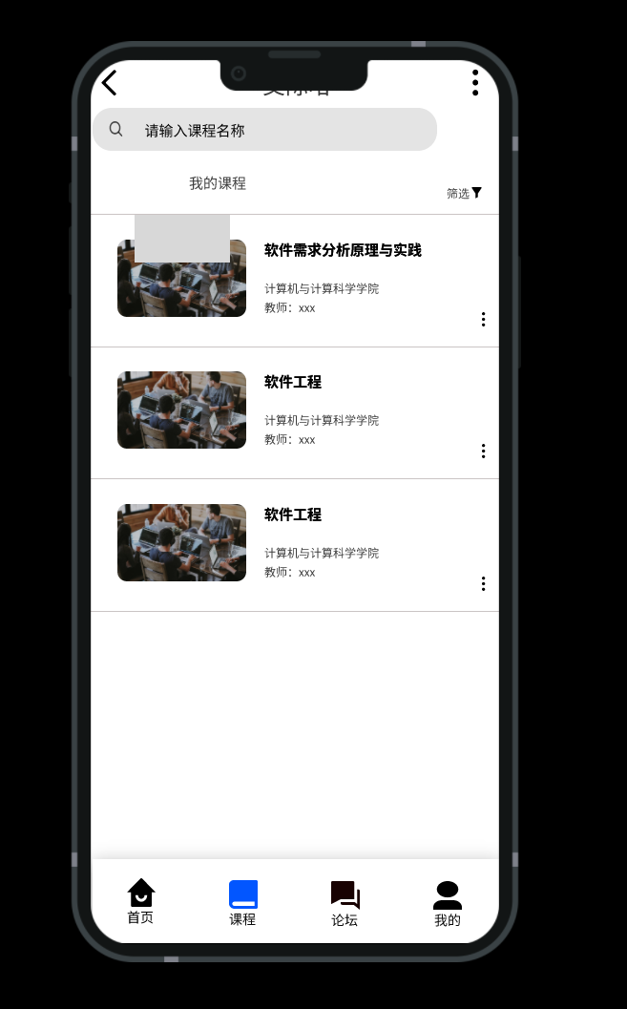

3.3.8下载资料
用例图：
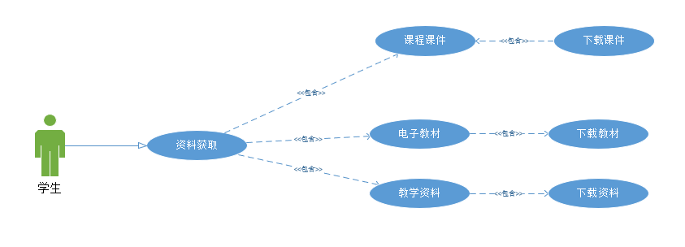

用例描述：
ID和名称 | II-3：下载资料
创建人 | 黄舒翔 | 创建日期： | 2022/04/24
主要操作者 | 学生 | 次要操作者： | 交际哈小程序
描述： | 学生用户下载资料
触发器： | 点击下载按钮
前置条件： | 学生登陆成功，且资料已上传
后置条件： | 资料下载成功
一般性流程： | 1. 进入资料界面  2.选择资料  3. 点击下载
选择性流程 | 取消下载
异常： | - 下载失败  - 网络异常
优先级： | 中
使用频率： | 中
业务规则：
其他信息：
假设：

对话框图：
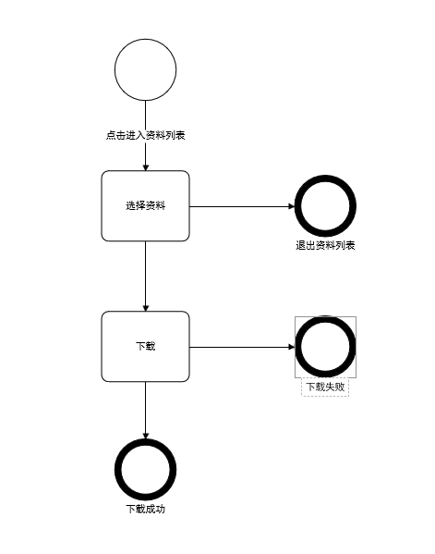

原型界面：

3.3.9作业管理
用例图：
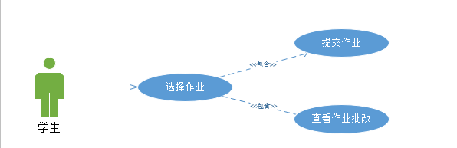

用例描述：
ID和名称 | II-4：学生作业管理
创建人 | 黄舒翔 | 创建日期： | 2022/04/24
主要操作者 | 学生 | 次要操作者： | 交际哈小程序
描述： | 学生用户管理作业
触发器： | 点击作业管理
前置条件： | - 登录成功  - 进入作业管理界面
后置条件： | - 提交作业  - 查看作业批复
一般性流程： | 1. 登录app  2. 进入作业管理界面  3. 作业管理
选择性流程 | 退出作业管理
异常： | 1.界面加载失败  2.网络异常
优先级： | 中
使用频率： | 高
业务规则：
其他信息：
假设：

对话框图：
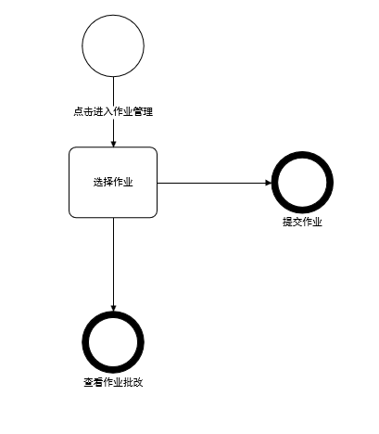

原型界面：

3.3.10管理用户信息
用例图：
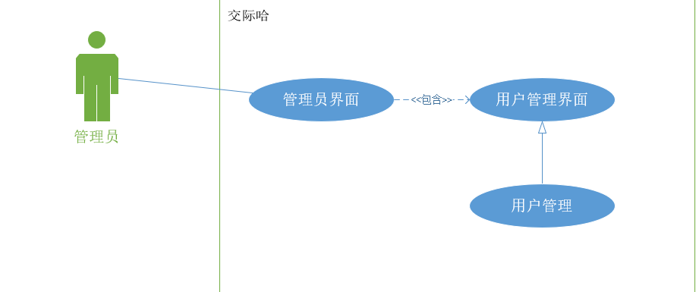

用例描述：
ID和名称 | III-1：管理用户信息
创建人 | 徐浩达 | 创建日期： | 2022/04/24
主要操作者 | 管理员 | 次要操作者： | 交际哈小程序
描述： | 用户管理如修改/删除等
触发器： | 点击用户管理
前置条件： | - 管理员账号登录  - 点击管理员页面  - 点击用户管理
后置条件： | 1. 进行用户管理
一般性流程： | 1. 点击管理员页面  2. 点击用户管理  3. 管理用户
选择性流程 | 无
异常： | 系统崩溃
优先级： | 高
使用频率： | 高
业务规则：
其他信息：
假设：

对话框图：
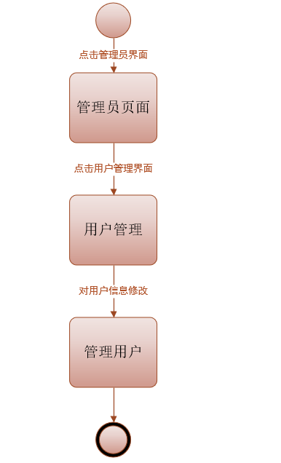

原型界面：

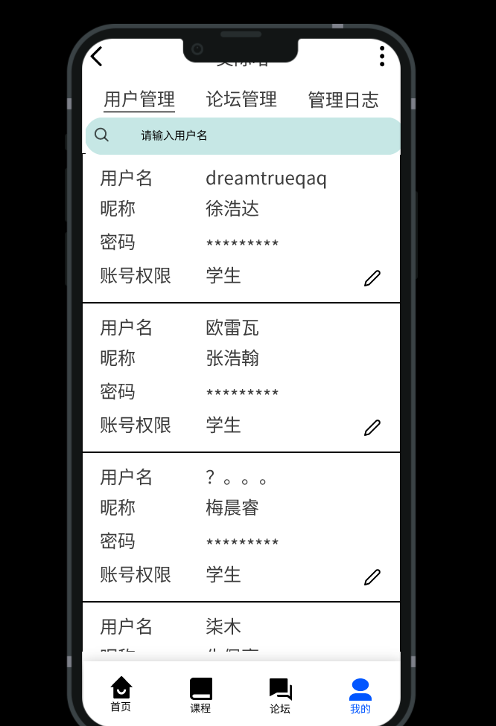

3.3.11管理论坛
用例图：
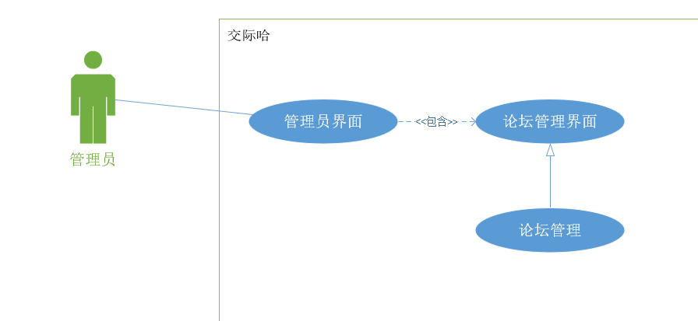

用例描述：
ID和名称 | III-2：管理论坛
创建人 | 徐浩达 | 创建日期： | 2022/04/24
主要操作者 | 管理员 | 次要操作者： | 交际哈小程序
描述： | 对论坛中的帖子进行审核/删除等
触发器： | 点击论坛管理
前置条件： | - 管理员账号登录  2. 点击管理员页面  3. 点击论坛管理
后置条件： | 1. 进行论坛管理
一般性流程： | 1. 点击管理员页面  2. 点击论坛管理  3. 管理论坛帖子
选择性流程 | 无
异常： | 系统崩溃
优先级： | 高
使用频率： | 高
业务规则：
其他信息：
假设：

对话框图：
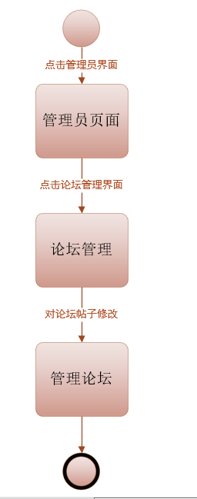

原型界面：
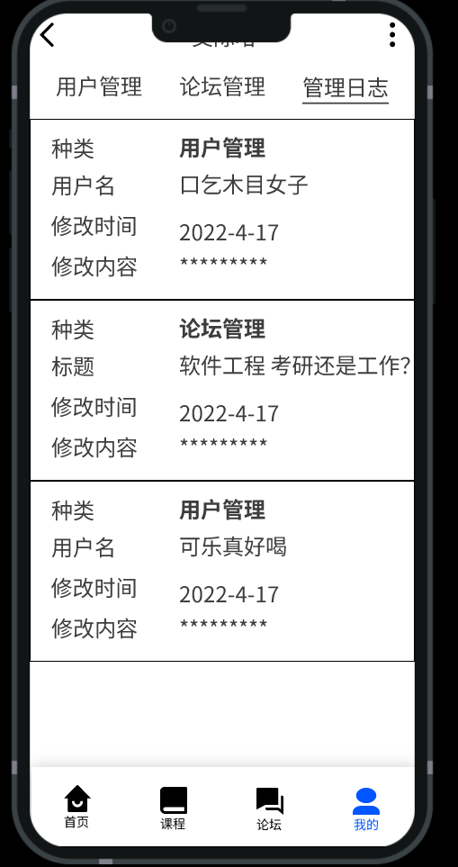

3.3.12查看管理日志
用例图：
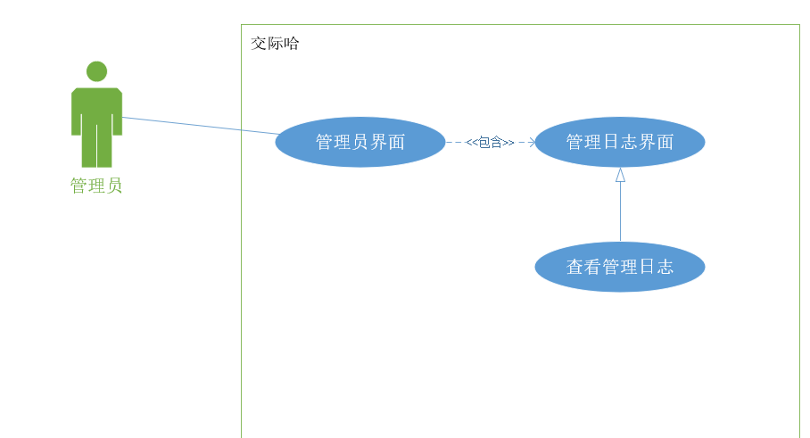

用例描述：
ID和名称 | III-3：查看管理日志
创建人 | 徐浩达 | 创建日期： | 2022/04/24
主要操作者 | 管理员 | 次要操作者： | 交际哈小程序
描述： | 查看往前修改的历史记录
触发器： | 点击管理日志
前置条件： | - 管理员账号登录  2. 点击管理员页面  3. 点击管理日志
后置条件： | 1. 查看管理日志
一般性流程： | 1. 点击管理员页面  2. 点击管理日志  3. 查看管理日志
选择性流程 | 无
异常： | 系统崩溃
优先级： | 高
使用频率： | 高
业务规则：
其他信息：
假设：

对话框图：
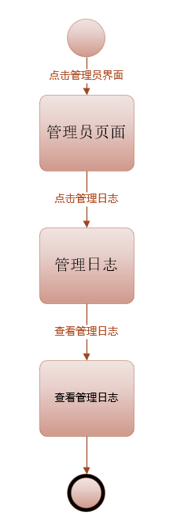

原型界面：

3.3.13浏览论坛
用例图：
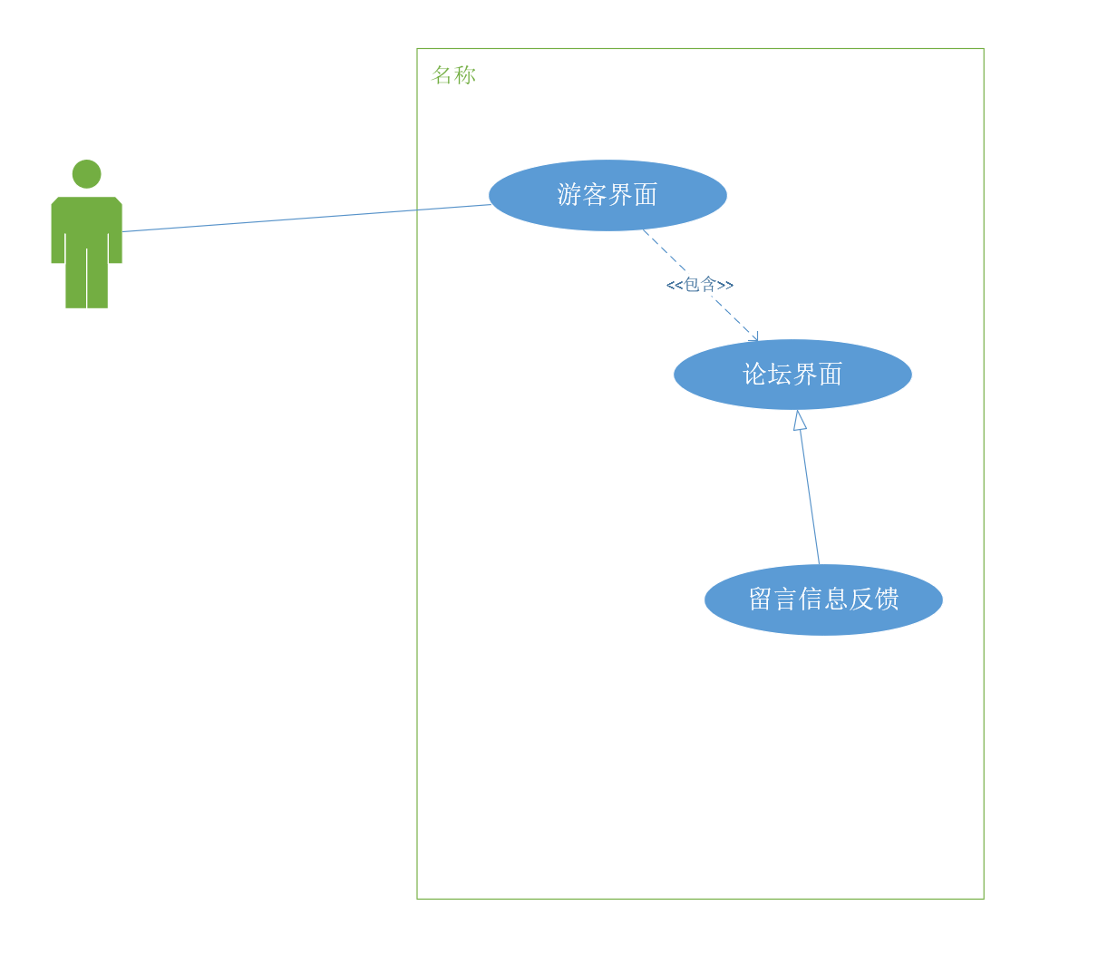

用例描述：
ID和名称 | III-3：浏览论坛
创建人 | 张浩瀚 | 创建日期： | 2022/04/24
主要操作者 | 游客 | 次要操作者： | 交际哈小程序
描述： | 对论坛中的帖子进行浏览
触发器： | 点击论坛界面
前置条件： | - 点击游客登录  - 点击论坛界面
后置条件： | 1. 进行论坛浏览
一般性流程： | 1. 点击论坛页面  2. 浏览论坛
选择性流程 | 无
异常： | 系统崩溃
优先级： | 高
使用频率： | 高
业务规则：
其他信息：
假设：

对话框图：
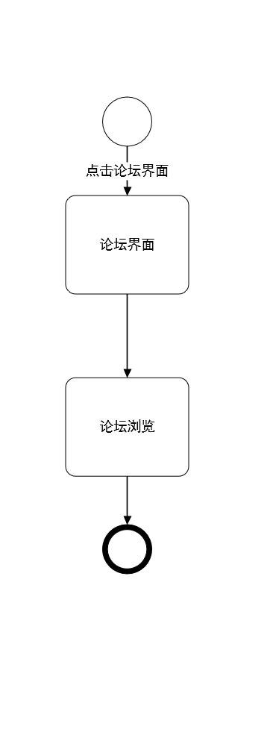

原型界面：

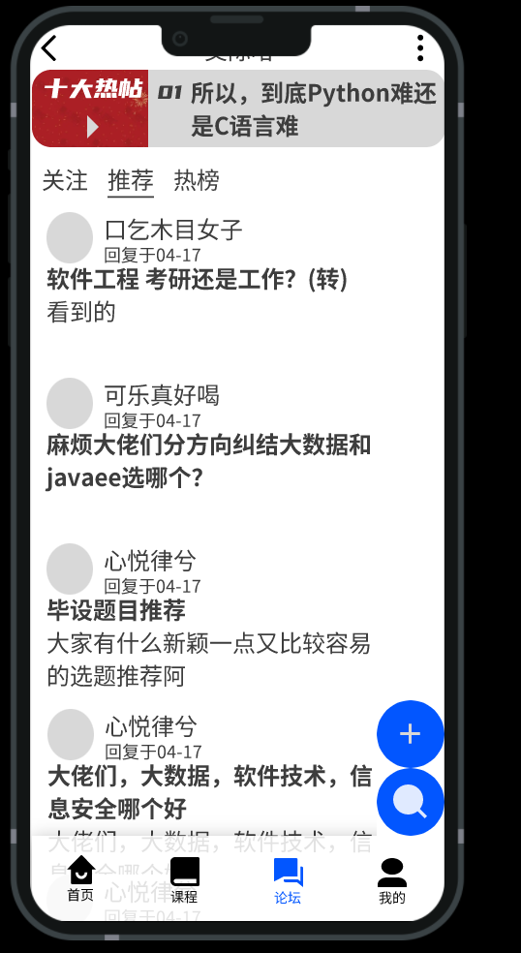

4合格性规定
- 演示：
使用线稿、原型等进行演示
- 测试：
功能层面
（1）用户能够通过注册登录使用小程序
（2）允许用户进行课程、论坛等的搜索
（3）用户能够流畅浏览课程等相关内容
（4）用户可以在论坛收藏、评论，在交流区进行交流
性能层面
（1）搜索内容能在2s内呈现给用户
（2）确保小程序的安全性，确保用户隐私不泄露
（3）小程序在使用时1天内不能超过2次故障
（4）确保能在Android和iOS系统平台上流畅运行
3. 分析：
（1）数据进行处理。
（2）用户用例负责真实场景
（3）测试用例符合用例
4. 审查：
（1）原型设计稿和文档有监管者
（2）原型设计和文档即使提交产品负责人审查

5需求可追踪性
我们小组考虑到，在需求阶段，很多需求细节客户自己未必清楚，因此这一阶段无法达成一个一成不变的规格说明，这就必须允许客户在开发过程中不断明确自己的需求，我们将持续与用户保持联系来保持需求规格说明的可修改性和可理解性。
同时需求规格说明书与相关文档应可以相互对照和查阅。

6尚未解决的问题
- 一些功能上的缺陷，
- 软件监管上还缺乏力度。
- 界面原型需要更加创新。
- 降低用户的操作难度、简化流程。
- 部分用户的需求无法回应。

7注解
本章应包含有助于理解本文档的一般信息(例如背景信息、词汇表、原理)。本章应包含为理解本文档需要的术语和定义，所有缩略语和它们在文档中的含义的字母序列表。

附录

